Nama : Raihan Eka Saputra
NIM : 2009076001
Prodi : Teknik Elektro
Matakuliah : Metode Numerik

Diketahui:
Penyelesaian:
v Gauss Naif
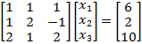
Langkah:
·
· 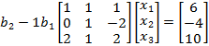
· 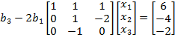
· 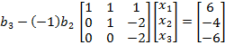
Hasil:
Ø
Ø
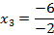
Ø
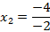
Ø
Ø
v Gauss Jordan
Langkah:
1) 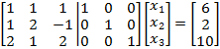
2) 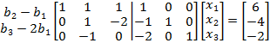
3) 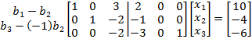
4) 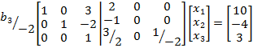
5) 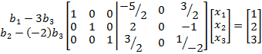

Jadi:

